
Rollenspiel

Schneide die Fragen in Streifen, eine Frage pro Streifen,
und falte jeden Streifen.

- Ist Gebärdensprache wirklich so kurz –
nur zwei Gebärden pro Satz?

- Ist Gebärdensprache im Grunde genommen nur Schauspielerei oder Pantomime?

- Hat Gebärdensprache eine Intonation, so wie hörende Menschen emotionale Tonfälle in ihrer Stimme verwenden?

- Ist es nicht besser, die gesprochene Sprache mit Gebärden zu kombinieren, damit man auch die Grammatik lernt?

- Gibt es in der Gebärdensprache überhaupt Grammatik? Sind es nicht einfach nur Gebärden in zufälliger Reihenfolge?

- Ist es in Ordnung, wenn ich keine Mimik verwende,
weil mir das unangenehm ist?

- Reicht es aus, wenn ich nur die Handform nachahme?

Finanziert von der Europäischen Union. Die geäußerten Ansichten und Meinungen sind jedoch ausschließlich die des/der Autor(en) und spiegeln nicht unbedingt die der Europäischen Union oder der Europäischen Exekutivagentur für Bildung und Kultur (EACEA) wider. Weder die Europäische Union noch die EACEA können dafür verantwortlich gemacht werden.

Sätze bilden

Übersetze diese Sätze in Gebärdensprache:

Die Kinder dürfen nicht draußen spielen.

Die Frau sitzt, der Mann kocht. Sie schaut ihn an.

Wie bist du darauf gekommen?

Sie gibt ihr das Buch.

Ich erzähle ihm die Neuigkeiten.

Warum gibst du mir kein Geschenk?

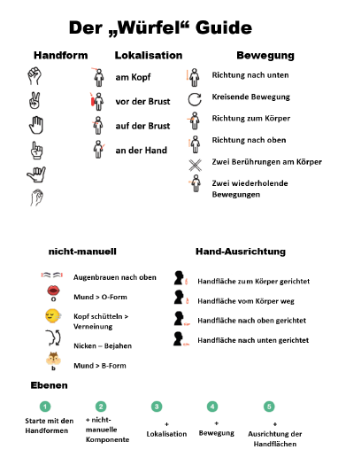

https://deafstudies.eu

